**První koncert Rolling Stones v Praze: další zdroje**

**První koncert Rolling Stones v Praze**

________________________________________________________

1. **Prezident Václav Havel, sám velký fanoušek Rolling Stones, se s členy skupiny sešel přímo na pražském Hradě před jejich pražským koncertem v roce 1990.**

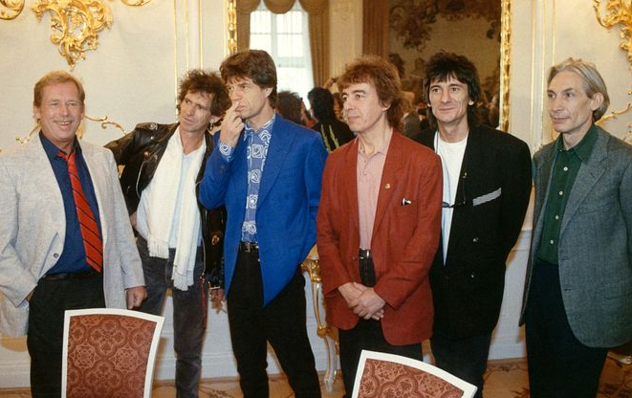

zdroj: ČTK.

________________________________________________

1. **Pro členy skupiny Rolling Stones i pro diváky byl koncert na Strahově přelomovou událostí. Účastníci často vzpomínají na zážitek v socialistické diktatuře nepředstavitelné svobody.**

„Koncert Rolling Stones v roce 1990 byla věc do té doby naprosto nepředstavitelná. Všichni jsme si říkali, že ty politické změny jsou sice fajn, ale pořád se z pohledu Západu tolik nemění. Ale to, že Rolling Stones jako kromě jiného obrovská obchodní organizace prověřili, že je možné v Čechách hrát, to mi přišlo jako razítko na doložku pro výjezd do svobodného světa,“

Ondřej Hejma, hudebník a novinář, v době koncertu mu bylo 40 let

“Kdo ví, co by nás čekalo, kdybychom sem přijeli dřív. Vězení? Zatčení a obvinění z podvracení republiky?..Vždycky je podezřelé, když se nějaká vláda začne bát rock’n’rollové kapely. Rock’n’roll je pocit, duševní rozpoložení. Jakmile ho začnete omezovat a vyhrožovat, že kvůli němu někdo půjde sedět, hudba nabírá další významy a stává se významnou společenskou silou."

Keith Richards, kytarista skupiny Rolling Stones, interview Praha 1990

“Považuji to za nadějeplný signál – i když jde o pouhý koncert rockové kapely, je to zároveň signál, který napovídá cosi širšího o kultuře dřímající v této společnosti, a především v mladé generaci, o její občanské kázni, něco, co odkazuje k atmosféře listopadových dnů s ideou tolerance, pokojnosti, mírumilovnosti, kázně, obětavosti. Vidím v tom signál, který ukazuje, že v naší zemi žijí kulturní, vzdělaní lidé, že tu existuje tvůrčí potenciál, že tedy nejsme jen státem potenciálních rasistů.”

Václav Havel, hovory z Lán, 26. 8. 1990